ФОРМИРОВАНИЕ МАТЕМАТИЧЕСКОЙ ГРАМОТНОСТИ НА УРОКАХ МАТЕМАТИКИ.
Сегодня на первое место в мире выходит потребность быстро реагировать на все изменения, происходящие в жизни, умение самостоятельно находить, анализировать, применять информацию. Главным становится функциональная грамотность, так как это «способность человека решать стандартные жизненные задачи в различных сферах жизни и деятельности на основе прикладных знаний». Одним из ее видов является математическая грамотность.
«Математическая грамотность – способность человека определять и понимать роль математики в мире, в котором он живет, высказывать хорошо обоснованные математические суждения и использовать математику так, чтобы удовлетворять в настоящем и будущем потребности, присущие созидательному, заинтересованному и мыслящему гражданину».
В определении «математической грамотности» основной упор сделан не на овладение предметными умениями, а на функциональную грамотность, позволяющую свободно использовать математические знания для удовлетворения различных потребностей – как личных, так и общественных. Согласно этому основное внимание нужно уделять проверке способности учащихся использовать математические знания в разнообразных ситуациях, требующих для своего решения различных подходов, размышлений и интуиции. Очевидно, что для этого явно необходимо иметь значительный объем математических знаний и умений, которые не сводятся к знанию математических фактов, терминологии, стандартных методов и умению выполнять стандартные действия и использовать определенные методы.
Сущность понятия «грамотности» определяется тремя признаками:
- пониманием роли математики в реальном мире,
- высказыванием обоснованных математических суждений,
- использованием математики для удовлетворения потребностей человека.
Необходимо изменить приоритеты в школьном образовании, переориентироваться на компетентностный подход, непрерывное самообразование, овладение новыми информационными технологиями, умение сотрудничать и работать в группах и др.
Она оценивается в тестах ВОУД, ЕНТ, в заданиях PISA, TIMSS и других международных исследованиях.
Учащиеся должны уметь решать любые поставленные перед ними задачи. В зависимости от сложности задания выделены три уровня математической компетентности:
уровень воспроизведения, уровень установления связей, уровень рассуждений.
Первый уровень (уровень воспроизведения) — это прямое применение в знакомой ситуации известных фактов, стандартных приемов, распознавание математических объектов и свойств, выполнение стандартных процедур, применение известных алгоритмов и технических навыков, работа со стандартными, знакомыми выражениями и формулами, непосредственное выполнение вычислений.
Второй уровень (уровень установления связей) строится на репродуктивной деятельности по решению задач, которые, хотя и не являются типичными, но все же знакомы учащимся или выходят за рамки известного лишь в очень малой степени. Содержание задачи подсказывает, материал какого раздела математики надо использовать и какие известные методы применить. Обычно в этих задачах присутствует больше требований к интерпретации решения, они предполагают установление связей между разными представлениями ситуации, описанной в задаче, или установление связей между данными в условии задач.
Третий уровень (уровень рассуждений) строится как развитие предыдущего уровня. Для решения задач этого уровня требуются определенная интуиция, размышления и творчество в выборе математического инструментария, интегрирование знаний из разных разделов курса математики, самостоятельная разработка алгоритма действий. Задания, как правило, включают больше данных, от учащихся часто требуется найти закономерность, провести обобщение и объяснить или обосновать полученные результаты.

Проблема формирования функциональной грамотности требует изменений к содержанию деятельности на уроке. Научиться действовать ученик может только в процессе самого действия, а ежедневная работа учителя на уроке, образовательные технологии, которые он выбирает, формируют функциональную грамотность учащихся..
Ученики должны активно принимать участие на всех этапах учебного процесса: формулировать свои собственные гипотезы и вопросы, консультировать друг друга, ставить цели для себя, отслеживать полученные результаты.
Прочное усвоение материала достигается посредством учебного процесса, в центре которого находится ученик, поэтому на протяжении всех уроков необходимо:
• Создание той среды, которая позволяет личности чувствовать себя свободно и безопасно в процессе обучения.
• Формирование саморегулирования, что обеспечивает самонаправленность, самостоятельное определение проблемы и цели, самостоятельный выбор стратегий для достижения целей.
• Развитие критического мышления, что способствует осмыслению, оценки, анализу и синтезу информации, которые послужат основанием к действию.
• Оценивание обучения, развития собственного понимания и определения обучения, для дальнейшего совершенствования.
Развитие человека происходит в тесной взаимосвязи когнитивного, социального и эмоционального мышления. Одной из составляющих такого развития является диалоговое обучение. Диалоговое обучение взаимосвязано с обучением критическому мышлению. Использование технологии критического мышления очень эффективно на уроках математики. Оно развивает умение работать с информацией, логически мыслить, решать проблемы, аргументировать свое мнение, самообучаться, сотрудничать и работать в группе. Ученикам очень нравится составлять кластер по разным темам, задание на возращение к «известной информации», прием «мозайка, инструкции, памятки», вопросы верно или не верно, прием «корзина идеи» для отработки навыка решения задач. Учитель и ученик меняются ролями, главная роль принадлежит ученику, а учитель — консультант, помощник.
В планировании последующих действий учителя по составлению плана работы по повышению качества усвоения учащимися учебного материала большое значение имеет оценивание, самопроверка и взаимопроверка дают большие возможности, учащиеся начинают ощущать себя активными участниками процесса своего обучения, учатся защищать свою работу. Их надо учить анализировать свою работу, решать, что нужно сделать для улучшения усвоения материала, как преодолеть проблемы, контролировать процесс продвижения к цели, самооценка в большой степени связана с саморегулированием.
Развивать математическую грамотность надо постепенно, начиная с 5 класса. Регулярно включать в ход урока задания на «изменение и зависимости», «пространство и форма», «неопределенность», «количественные рассуждения» и т.п..
Эти задания можно использовать по усмотрению учителя:
- Как игровой момент на уроке;
- Как проблемный элемент в начале урока;
- Как задание – «толчок» к созданию гипотезы для исследовательского проекта;
- Как задание для смены деятельности на уроке;
- Как модель реальной жизненой ситуации, иллюстрирующей необходимость изучения какого либо понятия на уроке;
- Как задание, устанавливающее межпредметные связи в процессе обучения;
- Некоторые задания заставят сформулировать свою точку зрения и найти аргументы для её защиты;
- Можно собрать задания одного типа и провести урок в соответветствии с какойто образовательной технологией;
- Можно все задачи объединить в группы и создать свой элективный курс по развитию математического мышления;
- Задания такого типа можно включать в школьные олимпиады, математические викторины;
- Задачи на развитие математического мышления могут стать основой для внеклассного мероприятия в рамках декады математики.
Для выполнения заданий требуется относительно небольшой объем знаний и умений, которые необходимы для математически грамотного современного человека.
К ним отнесены:
- пространственные представления;
- пространственное воображение;
- свойства пространственных фигур;
- умение читать и интерпретировать количественную информацию, представленную в различной форме (в форме таблиц, диаграмм, графиков реальных зависимостей), характерную для средств массовой информации;
- умение работать с формулами;
- знаковые и числовые последовательности;
- нахождение периметра и площадей нестандартных фигур;
- действия с процентами;
- использование масштаба;
- использование статистических показателей для характеристики реальных явлений и процессов;
- умение выполнять действия с различными единицами измерения (длины, массы, времени, скорости) и др.
Можно применять полученные знания и умения на уроках к решению проблем, возникающих в повседневной практике
Например в тестах Пиза даны задания
ОКРУГЛЕНИЕ(5 кл)
Алисе необходимо найти сумму чисел 19,6,23,8 и 38,4, округлив их до ближайшего целого числа. Какие три числа ей взять?
ЖИЛОЙ ДОМ
На фотографии виден жилой дом, у которого крыша имеет форму пирамиды. вычислите площадь пола чердака. (Мы можем решить задачу с помощью темы геометрии в 10 классе площадь пирамиды)
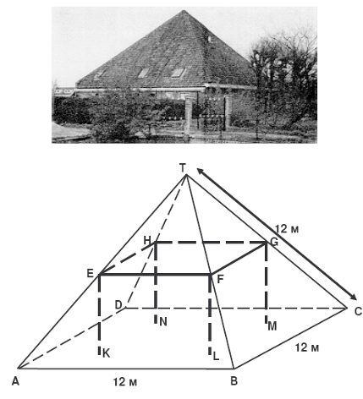
ЯБЛОНИ (9 класс тема прогрессия)

Фермер на садовом участке высаживает яблони в форме квадрата, как показано на рисунке. Для защиты яблонь от ветра он сажает по краям участка хвойные деревья. Ниже на рисунке изображены схемы посадки яблонь и хвойных деревьев для нескольких значений n, где n – количество рядов высаженных яблонь. Эту последовательность можно продолжить для любого числа n.

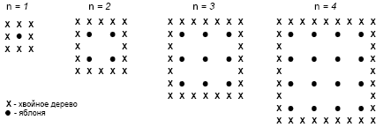
Вопрос 1: Заполните таблицу:
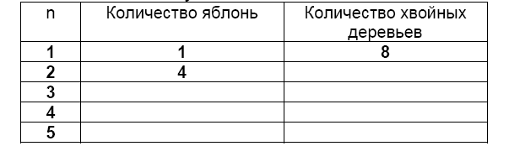
Вопрос 2:
В рассмотренной выше последовательности количество посаженных яблонь и хвойных деревьев подсчитывается следующим образом:
количество яблонь = n²,
количество хвойных деревьев = 8n,
где n – число рядов высаженных яблонь.
Для какого значения n число яблонь будет равно числу посаженных вокруг них хвойных деревьев?
Запишите решение.

Вопрос 3:
Предположим, что фермер решил постепенно увеличивать число рядов яблонь на своем участке. Что при этом будет увеличиваться быстрее: количество высаживаемых яблонь или количество хвойных деревьев?
Запишите объяснение своего ответа.

